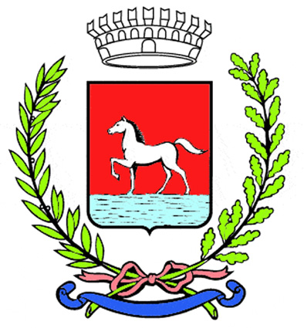
Comunicato stampa
25.9.2023

In attesa dell’avvio ufficiale della Festa di San Michele, previsto per giovedì 28 settembre, sono già molte le anteprime che si stanno svolgendo in questi giorni in vari luoghi di Bagnacavallo.

Sabato 23 settembre si è tenuta nella Sala di Palazzo Vecchio l’inaugurazione della tradizionale mostra che Arte e Dintorni allestisce con le opere realizzate dai suoi soci e dedicate al paesaggio urbano bagnacavallese.
Domenica 24, in mattinata, l’associazione Wartime Friends ha promosso una visita alle rose coltivate al Giardino dei Semplici e donate alla nostra città da John Thurlby, veterano britannico cittadino onorario di Bagnacavallo. La visita è stata l’occasione per ripercorrere il legame fra Bagnacavallo e i soldati alleati che contribuirono alla liberazione del nostro territorio. Sempre domenica, ma nel pomeriggio, è stata inaugurata la mostra “Memorabilis – Arte inconsapevole”, allestita nell’ingresso della sacrestia di San Francesco con alcuni oggetti appartenuti a persone colpite dall’alluvione e ai quali, come spiegano i curatori, «l’onda di fango che li ha travolti ha dato un improvviso nuovo aspetto, significato e valore».

Le anteprime proseguiranno martedì 26 settembre alle 20.30 con l’inaugurazione della mostra “Il magico mondo di Tonino Guerra”, curata da BiArt Gallery presso il Sacrario dei Caduti. Le opere esposte appartengono alla collezione del bagnacavallese Italo Graziani, scomparso nel 2017 e amico personale di Guerra. In occasione dell’inaugurazione le associazioni Filmeeting, Amici di Neresheim e BiArt Gallery riproporranno l’evento organizzato
in primavera a Francoforte nell’ambito del progetto “Radici e nuovi orizzonti”. Dopo la presentazione della mostra al Sacrario dei Caduti, ci si sposterà nella saletta didattica delle Cappuccine dove è prevista la lettura di poesie di Tonino Guerra in italiano e in dialetto, e a seguire si terrà la visione con commento di alcune scene del film “Amarcord” di Federico Fellini, scritto da Guerra. Concluderà la serata un piccolo rinfresco nel chiostro.

La Festa di San Michele è organizzata dal Comune di Bagnacavallo con la collaborazione di associazioni di volontariato, Parrocchia, operatori culturali e con il supporto di numerose imprese. Gode del patrocinio della Regione Emilia-Romagna e dell’Unione dei Comuni della Bassa Romagna. Main sponsor sono Società Padana Energia, Terremerse, Hera, Orva, Calzaturificio Emanuela, Deco, BCC ravennate forlivese e imolese.

Per info, orari delle mostre e programma completo:
0545 280864-890
info@festasanmichele.it
Fb e Instagram @festasanmichele

(355/23)

